**Lượng protein cần thiết cho người tập thể hình**

**Những người tập thể hình và cử tạ cần phải tăng lượng protein trong chế độ ăn để duy trì hoặc xây dựng khối lượng cơ lớn. Mặc dù vậy, việc bổ sung chất đạm đối với người tập thể hình là có giới giới hạn. Việc bổ sung quá nhiều có thể gây hại nhiều hơn là có ích cho sức khoẻ.**

## **1. Nguyên tắc chung trong chế độ ăn**

Nhu cầu hàng ngày về protein, chất béo và carbohydrate được đề nghị bởi các cơ quan dinh dưỡng của mỗi quốc gia. Tại Hoa Kỳ, Văn phòng Phòng ngừa Dịch bệnh và Nâng cao Sức khỏe (ODPHP) - một công ty con của Bộ Y tế và Dịch vụ Nhân sinh - đưa ra các khuyến nghị 5 năm một lần.

Một phần của hướng dẫn, ODPHP đã khuyến nghị lượng protein từ 10% đến 35% tổng lượng calo hàng ngày cho phụ nữ và nam giới trên 18 tuổi.

Mặc dù cần nhiều calo hơn khi tập luyện, **lượng protein cần thiết cho người tập thể hình** vẫn sẽ nằm trong phạm vi này. Một vài nghiên cứu gần đây được công bố trên Tạp chí Dinh dưỡng đã xác nhận việc tiêu thụ protein ở mức cao nhất của thang đo được khuyến nghị cho nhiều đối tượng là huấn luyện viên và những người đam mê thể hình.

## **2. Phương pháp calo**

Nhiều người tập thể hình sẽ sử dụng công thức gam trên mỗi calo để định hướng mức tiêu thụ protein của họ. Trong khi một số huấn luyện viên sẽ tính toán dựa trên 35% tổng lượng calo, hoặc những đối tượng khác có thể tính khoảng 30% hoặc ít hơn.

Giả sử rằng một vận động viên thể hình nặng 90 kg, lúc này lượng calo cần tiêu thụ sẽ lên tới 4.000 calo mỗi ngày, protein sẽ chiếm 1.200 trong số đó (4.000 calo x 30%= 1.200 calo).

Vì một gam protein bằng 4 calo, điều đó có nghĩa là vận động viên thể hình nặng 90 kg nên tiêu thụ khoảng 300 gam protein mỗi ngày (1.200 calo ÷ 4 calo / gam = 300 calo).

Theo cách tham khảo, 300 gam protein tương đương với hai ức gà 60 gam, một miếng bít tết 85 gram, hai hộp cá ngừ 80 gam, nửa tá trứng (35 gam), 3 cốc sữa (25 gam) và 15 gam đậu phụ.



Tuy nhiên, trọng lượng cơ thể và mục tiêu luyện tập của bạn sẽ thay đổi nhu cầu protein thực tế của bạn.

Hơn nữa, hầu hết các cơ quan quản lý dinh dưỡng thể thao sẽ yêu cầu bạn tiêu thụ không quá 2 lần lượng protein được khuyến nghị hàng ngày so với những người không tập thể thao. Đối với một người lớn từ 31 đến 50, con số này có thể dao động trong khoảng 150 gam (đối với chế độ ăn 2.000 calo) đến 225 gam (đối với chế độ ăn 3.000 calo) protein mỗi ngày.

Với phạm vi rộng này, có một phương pháp tính toán thay thế có thể phù hợp hơn với bạn khi là một vận động viên thể hình.

## **3. Phương pháp trọng lượng cơ thể**

Trong khi nhu cầu protein đối với một nam giới trưởng thành là 0,8 gam cho mỗi kg trọng lượng cơ thể mỗi ngày, theo lượng tiêu thụ tham chiếu chế độ ăn uống của Viện Y tế Quốc gia (DRI), một nghiên cứu đã được công bố đánh giá sự cân bằng nitơ là một sản phẩm của sự phân hủy protein. Nó đã đưa ra gợi ý rằng để **tính lượng protein để tăng cơ** cho các vận động viên có thể cần gấp ba lần lượng đó, hoặc khoảng 2,5 gam cho mỗi kg trọng lượng cơ thể mỗi ngày (gm / kg / ngày) .

Tuy nhiên, đối với những người tập thể hình, tỷ lệ phần trăm chất béo trong cơ thể tối thiểu của họ thì lượng protein là từ 2,3 - 3,1 g / kg cân nặng. Đối với một vận động viên thể hình nặng 90 kg, sử dụng 2,5 gam/kg trọng lượng cơ thể sẽ chuyển thành 225 gam protein mỗi ngày (90 kg x 2,5 g / kg = 225 gam).

Có một số người sẽ cho rằng 225 gam / ngày vẫn là quá nhiều cho bất cứ điều gì ngoài việc luyện tập thi đấu khắc nghiệt. Ví dụ, hãy xem xét rằng một nam giới trưởng thành trung bình nặng 90 kg chỉ cần 72 gam protein mỗi ngày (90 kg x 0,8 gm / kg = 72 gam), theo khuyến nghị về protein được cung cấp bởi NIH's DRI và USDA về hướng dẫn chế độ ăn cho người Mỹ.

Trên cơ sở thực tế, thật khó để biện minh cho việc tăng gấp ba lượng protein. Điều này đặc biệt đúng nếu bạn tuân thủ lời khuyên rằng bạn không nên tiêu thụ nhiều hơn gấp đôi lượng protein cho phép hàng ngày so với những người trưởng thành khác ở độ tuổi và giới tính của bạn.

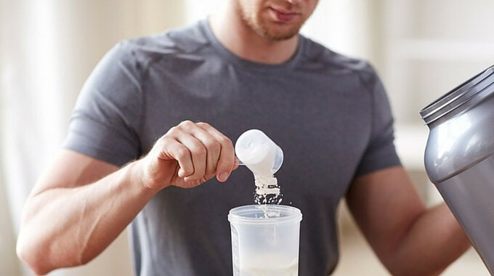

Nhiều chuyên gia dinh dưỡng thể thao xác nhận 2,0 gam / kg / ngày là mức trần trên của lượng protein cho các vận động viên. Lượng thấp hơn sẽ đủ cho việc luyện tập cường độ trung bình hoặc thấp.

Đối với một vận động viên thể hình nặng 90 kg, điều đó sẽ chuyển thành 180 gram mỗi ngày (90 kg x 2,0 gam / kg = 180 gam). Mặc dù con số này vẫn cao hơn gấp đôi so với lượng khuyến nghị cho một nam giới 90 kg ít vận động, nhưng nó có thể phù hợp khi tích cực tập luyện để thi đấu.

## **4. Rủi ro dư thừa protein**

[**Bổ sung protein**](https://www.vinmec.com/tin-tuc/thong-tin-suc-khoe/dinh-duong/bo-sung-protein-moi-ngay-bao-nhieu-la-du/) quá mức cơ thể cần sẽ tạo ra gánh nặng quá mức cho xương, thận và gan. Điều này đặc biệt đúng đối với những người mắc bệnh thận tiềm ẩn trong đó [**protein niệu**](https://www.vinmec.com/vi/tin-tuc/thong-tin-suc-khoe/protein-nieu-la-gi-co-y-nghia-nhu-nao-trong-chan-doan-benh-tiet-nieu/) (protein trong nước tiểu) là dấu hiệu của tổn thương thận.

Hơn nữa, chế độ ăn giàu protein / nhiều thịt có liên quan đến việc tăng nguy cơ mắc bệnh tim mạch vành do hấp thụ [**chất béo bão hòa**](https://www.vinmec.com/tin-tuc/thong-tin-suc-khoe/nao-la-chat-beo-bao-hoa/) và cholesterol. Về bản chất, bạn có thể là vận động viên thể hình nhưng vẫn có nguy cơ bị [**xơ vữa động mạch**](https://www.vinmec.com/vi/benh/xo-vua-dong-mach-3030/) hoặc xơ cứng động mạch, đau tim, và đột quỵ.

Vì vậy, khi sử dụng lượng protein cao thì lượng nước nạp vào cơ thể nhiều hơn sẽ được yêu cầu để giúp thận lọc ra các chất thải thừa do hấp thụ quá nhiều protein.

Lượng chất lỏng tăng lên là cần thiết để giúp thận lọc ra chất thải dư thừa do hấp thụ quá nhiều protein, trong khi [**vitamin B6**](https://www.vinmec.com/tin-tuc/thong-tin-suc-khoe/vitamin-b6-pyridoxine-cong-dung-lieu-dung-tac-dung-phu/) đóng một vai trò trong quá trình chuyển hóa protein, carbohydrate và chất béo.



## **5. Protein nhanh và chậm**

Tốc độ chuyển hóa protein thành [**axit amin**](https://www.vinmec.com/tin-tuc/thong-tin-suc-khoe/axit-amin-la-gi-vai-tro-va-tac-dung/) và hấp thụ vào cơ bắp có thể khác nhau tùy theo loại protein. Có một số người đam mê thể hình sẽ nói với bạn rằng protein nhanh như [**protein whey**](https://www.vinmec.com/tin-tuc/thong-tin-suc-khoe/ban-biet-gi-ve-whey-protein/) vượt trội hơn protein chậm như casein ở chỗ, bạn có thể tiêu thụ nhiều hơn và xây dựng cơ bắp nhanh hơn. Ví dụ:

* [Protein](https://www.vinmec.com/tin-tuc/thong-tin-suc-khoe/suc-khoe-tong-quat/protein-toan-phan-la-gi/) trong trứng được hấp thụ với tốc độ 1,3 gam mỗi giờ.
* [Casein](https://www.vinmec.com/tin-tuc/thong-tin-suc-khoe/dinh-duong/su-khac-biet-giua-casein-va-whey-protein-la-gi/) được hấp thụ với tốc độ 6,1 gam mỗi giờ.
* [Whey](https://www.vinmec.com/tin-tuc/thong-tin-suc-khoe/nguon-goc-cua-whey-protein/) được hấp thụ với tốc độ 8 đến 10 gam mỗi giờ.

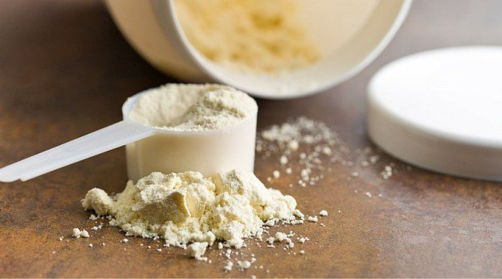

Không có nhiều bằng chứng cho thấy những biến thể này tạo ra sự khác biệt lớn trong việc sử dụng **lượng protein trong cơ bắp** với tác dụng xây dựng cơ bắp về lâu dài. Hơn nữa, nếu một loại protein được chuyển hóa và hấp thụ với tốc độ, chẳng hạn như 7 gam mỗi giờ, bạn sẽ chỉ hấp thụ khoảng 168 gam mỗi ngày.

Với những hạn chế này, loại protein bạn tiêu thụ thực sự sẽ không tạo ra sự khác biệt nhiều như vậy với lượng bạn có thể tiêu thụ hợp lý. Một số loại protein thực phẩm toàn phần có thể tốt - hoặc thậm chí tốt hơn - và chi phí thấp hơn nhiều.

Một lợi thế mà các sản phẩm casein và whey mang lại, ngoài sự tiện lợi, là bạn có thể không phải tiêu thụ nhiều như một số sản phẩm chứa protein toàn phần.